仿真工程创建

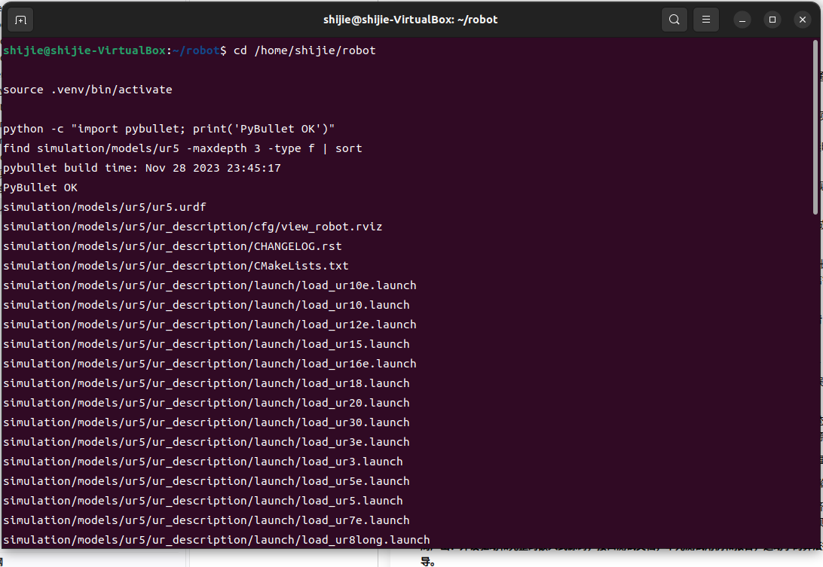
启动PyBullet和UR5 GUI

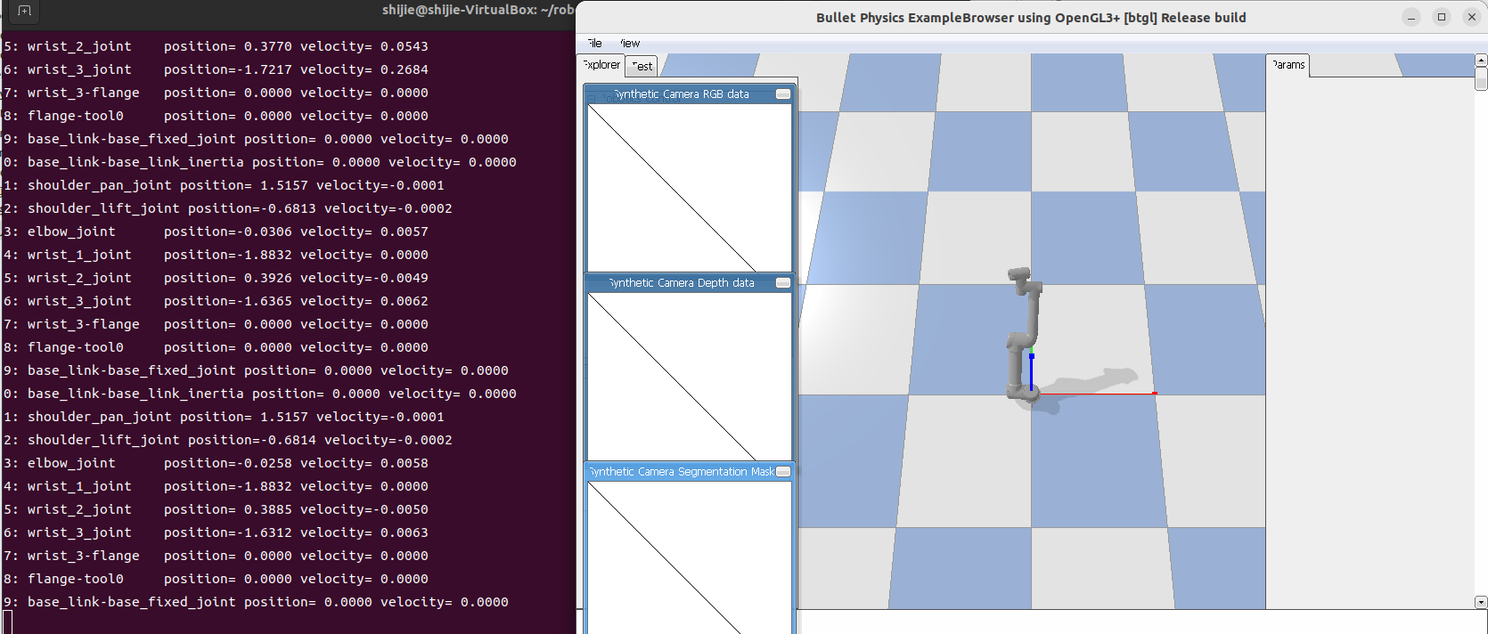
固件构建
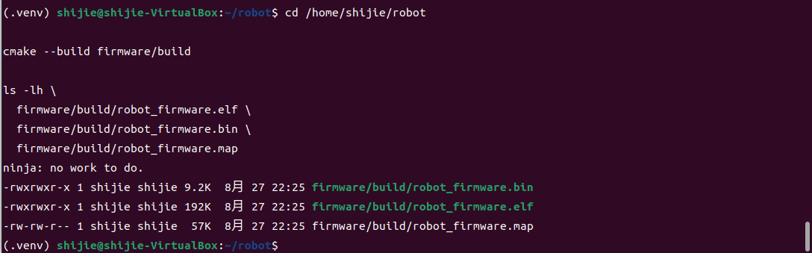
QEMU启动
